

|  |
| --- |
| Ετήσια Έκθεση για το Επιχειρηματικό Περιβάλλον |

|  |
| --- |
| 2014 |

|  |
| --- |
| Διοικητική Σύνοψη |

**Το πλήρες κείμενο της Έκθεσης βρίσκεται στην ιστοσελίδα του Παρατηρητηρίου Επιχειρηματικού Περιβάλλοντος, στους συνδέσμους:**

**[www.observatory.org.gr/el-gr/protaseispolitikis/etisiaekthesi.aspx](http://www.observatory.org.gr/el-gr/protaseispolitikis/etisiaekthesi.aspx)**

**και**

[**www.observatory.org.gr**](http://www.observatory.org.gr)

Το Παρατηρητήριο Επιχειρηματικού Περιβάλλοντος είναι μία πρωτοβουλία του ΣΕΒ στο πλαίσιο του θεσμικού του ρόλου στην προώθηση πολιτικών για την κοινωνική πρόοδο και συνοχή, την οικονομική ανάπτυξη της χώρας και την ανταγωνιστικότητα των επιχειρήσεων.

Η παρούσα έκθεση έχει συνταχθεί καταβάλλοντας τη μέγιστη δυνατή προσπάθεια, ώστε οι πληροφορίες και το σύνολο του περιεχομένου να διέπονται από ακρίβεια, σαφήνεια, χρονική εγγύτητα, πληρότητα, ορθότητα και διαθεσιμότητα. Οι πληροφορίες παρέχονται «ως έχουν» χωρίς καμία εγγύηση ρητή ή έμμεση, και τις οποίες ρητά αρνείται ο ΣΕΒ και οι συνεργάτες του.

Ο ΣΕΒ και οι συνεργάτες του δεν αναλαμβάνουν καμία ευθύνη για το περιεχόμενο άλλων πηγών στις οποίες παραπέμπει η παρούσα έκθεση.

|  |  |
| --- | --- |
| **Description: Logo_stegis_tag_FINAL** | |
|  |  |

*Η παρούσα έκθεση τελεί υπό την αιγίδα του ΣΕΒ και υλοποιήθηκε από τη «Στέγη της Ελληνικής Βιομηχανίας» στο πλαίσιο του έργου με τίτλο «Δημιουργία μηχανισμού παρέμβασης για την ανίχνευση, επεξεργασία και αξιολόγηση διοικητικών εμποδίων που αντιμετωπίζουν οι επιχειρήσεις» με ανάδοχο την ένωση εταιριών PRICEWATERHOUSECOOPERS BUSINESS SOLUTIONS ΑΝΩΝΥΜΗ ΕΤΑΙΡΕΙΑ ΠΑΡΟΧΗΣ ΕΠΙΧΕΙΡΗΜΑΤΙΚΩΝ ΚΑΙ ΛΟΓΙΣΤΙΚΩΝ ΥΠΗΡΕΣΙΩΝ & REMACO ΑΝΩΝΥΜΗ ΕΤΑΙΡΕΙΑ ΣΥΜΒΟΥΛΟΙ ΕΠΙΧΕΙΡΗΣΕΩΝ ΚΑΙ ΑΝΑΠΤΥΞΗΣ. Υλοποιείται στο πλαίσιο του Επιχειρησιακού Προγράμματος «Διοικητική Μεταρρύθμιση», 2007 - 2013.*

|  |  |  |
| --- | --- | --- |
| **Ευρωπαϊκή Ένωση**  **Ευρωπαϊκό Κοινωνικό Ταμείο** |  | **Description: ESPA-ΕΚΤ logo** |
| **Με τη συγχρηματοδότηση της Ελλάδας και της Ευρωπαϊκής Ένωσης** | | |

Διοικητική Σύνοψη

**ΕΙΣΑΓΩΓΗ**

Η Ετήσια Έκθεση για το Επιχειρηματικό Περιβάλλον 2014 αποτελεί ένα από τα βασικά εργαλεία του Παρατηρητηρίου για την παρακολούθηση των εξελίξεων που αφορούν στο επιχειρηματικό περιβάλλον και την αξιολόγηση των επιπτώσεών τους στη επιχειρηματική δραστηριότητα.

Στόχος της Ετήσιας Έκθεσης είναι να συνεισφέρει στην άρση των εμποδίων που καθηλώνουν την επιχειρηματικότητα, κινητοποιώντας τις δημιουργικές δυνάμεις του τόπου, από τον δημόσιο και τον ιδιωτικό τομέα.

Η Έκθεση έχει ως αντικείμενο την εξέταση του επιχειρηματικού περιβάλλοντος, τον συστηματικό εντοπισμό των εμποδίων και των δυσκολιών που αντιμετωπίζουν οι επιχειρήσεις, την τεκμηρίωση των αιτιών καθώς και τη διαμόρφωση προτάσεων παρέμβασης ή κατευθύνσεων αλλαγής.

Μέσω της Έκθεσης είναι δυνατή η διαχρονική παρακολούθηση των παραμέτρων του επιχειρηματικού περιβάλλοντος, καθώς και της προόδου των μεταρρυθμίσεων της δημόσιας διοίκησης και του ρυθμιστικού πλαισίου.

Η Ετήσια Έκθεση 2014 περιλαμβάνει:

1. **Την ανάλυση της μεταρρυθμιστικής πρόκλησης** που αντιμετωπίζει η χώρα, τις επιπτώσεις της στο επιχειρηματικό περιβάλλον, και προτάσεις για μια νέα Μεταρρυθμιστική Στρατηγική.
2. Την αξιολόγηση της τρέχουσας κατάστασης στο επιχειρηματικό περιβάλλον, αξιοποιώντας πολλαπλές πηγές, όπως την **Έρευνα του Παρατηρητηρίου «Εμπόδια στην Επιχειρηματικότητα: Η Άποψη των Επιχειρήσεων»** (2013), **το Βαρόμετρο του Παρατηρητηρίου «για την ποιότητα υπηρεσιών της Δημόσιας Διοίκησης προς τις Επιχειρήσεις»** (2013), κ.α.
3. **Τις ειδικότερες διαπιστώσεις και προτεινόμενες κατευθύνσεις** για τις 13 περιοχές ενδιαφέροντος του Παρατηρητηρίου για την επιχειρηματική δραστηριότητα:

Αναπτυξιακά Κίνητρα

Εγκατάσταση - Αδειοδότηση Επιχειρήσεων / Δραστηριοτήτων

Έρευνα και Καινοτομία

Προδιαγραφές & Πιστοποιήσεις

Δημόσιες Συμβάσεις

Έλεγχοι & Εποπτεία

Εξαγωγές - Εισαγωγές, Τελωνειακές Διαδικασίες

Υποχρεώσεις Πληροφόρησης και Δημοσιότητας

Χρηματοπιστωτικές Υπηρεσίες / Πρόσβαση σε Χρηματοδότηση

Φορολογία, Εισφορές & Λοιπές Επιβαρύνσεις

Εργασιακό Περιβάλλον / Εργασιακές Σχέσεις, Ασφαλιστικές Εισφορές

Εταιρικό Δίκαιο

Ταχύτητα Απονομής Δικαιοσύνης

*Η Έκθεση βασίζεται σε στοιχεία έως τον Δεκέμβριο του 2013.*

**ΠΟΥ ΒΡΙΣΚΟΜΑΣΤΕ – ΠΟΥ ΠΑΜΕ**

Η ανάγκη αντιμετώπισης της πρωτοφανούς οικονομικής κρίσης της χώρας, αλλά και η ανάγκη διασφάλισης μιας πορείας διατηρήσιμης ανάπτυξης για το μέλλον επιβάλλουν τη ριζική αναδιάταξη του κράτους: αναδιάταξη λειτουργική, οργανωτική και θεσμική. Οι καιροί απαιτούν επίσης από τις ηγετικές δυνάμεις του πολιτικού και διοικητικού συστήματος να στρατευθούν στον στόχο της πραγματικής μεταρρύθμισης με συνέπεια, συνέχεια και σχέδιο. Στην πράξη, αυτό σημαίνει ένα ευέλικτο και αποτελεσματικό κράτος με ρόλο αποκλειστικά επιτελικό, ρυθμιστικό και ελεγκτικό. Σημαίνει επίσης ένα κράτος με ορθολογική παραγωγή ρυθμίσεων και λήψη αποφάσεων, με μοναδικό κριτήριο το δημόσιο συμφέρον, και αγνοώντας το «πολιτικό» όφελος ή κόστος. Ένα κράτος, εν τέλει, που δεν θα προβάλλει εμπόδια στην επιχειρηματικότητα, αλλά αντίθετα θα την διευκολύνει.

**Για την ανάπτυξη της ιδιωτικής επιχειρηματικής δραστηριότητας**, στην οποία κατ’ ανάγκη βασίζεται σήμερα η έξοδος από την κρίση -και αύριο η διατηρήσιμη οικονομική ανάπτυξη και η κοινωνική ευημερία της χώρας- **προϋπόθεση εκ των ων ουκ άνευ αποτελεί η δραστική απλούστευση του ρυθμιστικού περιβάλλοντος**, δηλαδή του θεσμικού πλαισίου και των διατάξεων στις οποίες υπόκεινται οι επιχειρήσεις και του τρόπου εφαρμογής τους από το κράτος. Απαιτούνται δραστικές διαρθρωτικές αλλαγές που θα αναστρέψουν την δραματική κατά την τελευταία δεκαετία πτωτική πορεία –ουσιαστικά κατάρρευση σε όλους σχεδόν τους διεθνείς δείκτες επιχειρηματικότητας– της διεθνούς ανταγωνιστικότητας της χώρας. Επίσης, η βελτίωση αυτή του ρυθμιστικού περιβάλλοντος θα διασφαλίσει τον υγιή, δηλαδή χωρίς στρεβλώσεις και εμπόδια, αλλά και υπεύθυνο, δηλαδή έναντι του δημοσίου συμφέροντος, ανταγωνισμό.

**ΤΙ ΧΡΕΙΑΖΟΜΑΣΤΕ ΑΠΟ ΤΟ ΚΡΑΤΟΣ**

Η βελτίωση του ρυθμιστικού περιβάλλοντος θα ενισχύσει τις **κύριες προϋποθέσεις ανταγωνιστικότητας** και επιχειρηματικής ανάπτυξης. Σε αυτή την μεταρρύθμιση θα πρέπει να διασφαλίζονται από το κράτος:

* Ταχύς εκσυγχρονισμός του ρυθμιστικού πλαισίου της χώρας, και εφαρμογή των κανόνων καλής νομοθέτησης για την παραγωγή αποτελεσματικών ρυθμίσεων.
* Εξυπηρέτηση του δημόσιου συμφέροντος, είτε πρόκειται για τις ανάγκες του κράτους και τις κοινωνικές υποχρεώσεις των επιχειρήσεων, είτε πρόκειται για την ασφάλεια των παραγόμενων προϊόντων και υπηρεσιών και την προστασία του καταναλωτή, την προστασία του περιβάλλοντος και της πολιτιστικής κληρονομιάς, της δημόσιας υγείας, την υγιεινή και ασφάλεια στους χώρους εργασίας, κλπ, χωρίς να παρεμποδίζεται η αναπτυξιακή προσπάθεια της χώρας.
* Αποτελεσματικοί θεσμοί και πρακτικές προαγωγής υγιών συναλλακτικών ηθών, διαφάνειας, ισότιμης μεταχείρισης και καλής πίστης στις σχέσεις κράτους‑επιχείρησης.
* Εύλογο ρυθμιστικό βάρος, ανάλογο προς το δημόσιο συμφέρον του κόστους συμμόρφωσης.
* Εύλογη ταχύτητα ανταπόκρισης του κράτους στις συναλλαγές του με τις επιχειρήσεις.
* Διαχρονική σταθερότητα του ρυθμιστικού πλαισίου, ιδιαίτερα στους τομείς της φορολογίας, της ασφάλισης, των κινήτρων, της προστασίας του περιβάλλοντος.
* Θεσμικά μέτρα υπέρ των μικρών και των πολύ μικρών επιχειρήσεων για την άμβλυνση του ρυθμιστικού βάρους που τις επιβαρύνει δυσανάλογα προς τις μεσαίες και μεγάλες επιχειρήσεις.
* Αποτελεσματικοί, ανεξάρτητοι μηχανισμοί ρύθμισης εκείνων των δραστηριοτήτων και υπηρεσιών δημοσίου ενδιαφέροντος που αναλαμβάνονται από τον ιδιωτικό τομέα.
* Αποτελεσματικοί μηχανισμοί εκτίμησης των ρυθμιστικών επιπτώσεων και δημόσιας διαβούλευσης με την επιχειρηματική κοινότητα, για τις πολιτικές και τις ρυθμίσεις που αφορούν άμεσα ή έμμεσα τις επιχειρήσεις.

**ΚΑΙΡΙΑ ΕΜΠΟΔΙΑ ΚΑΙ ΣΤΡΕΒΛΩΣΕΙΣ**

Η επισκόπηση και μελέτη των 13 περιοχών ενδιαφέροντος του Παρατηρητηρίου σε συνδυασμό με την πανελλαδική έρευνα γνώμης στις επιχειρήσεις που διεξήγαγε το Παρατηρητήριο το 2013, ανέδειξαν τις παθογένειες που συνιστούν τα ενδημικά προβλήματα του θεσμικού περιβάλλοντος και γενικότερα της οργάνωσης και λειτουργίας του κράτους, αποτελώντας τους γενεσιουργούς παράγοντες των εμποδίων που αντιμετωπίζουν οι επιχειρήσεις και των στρεβλώσεων της αγοράς. Η ιεράρχηση των εμποδίων, σύμφωνα με την δυσκολία («γραφειοκρατία») που προκαλούν στην επιχειρηματικότητα, φαίνεται στο παρακάτω διάγραμμα.

**Ιεράρχηση εμποδίων στην επιχειρηματικότητα ανά θεματική περιοχή**

***(Πηγή: Έρευνα του Παρατηρητηρίου Επιχειρηματικού Περιβάλλοντος «Εμπόδια στην Επιχειρηματικότητα: Η Άποψη των Επιχειρήσεων», 2013)***

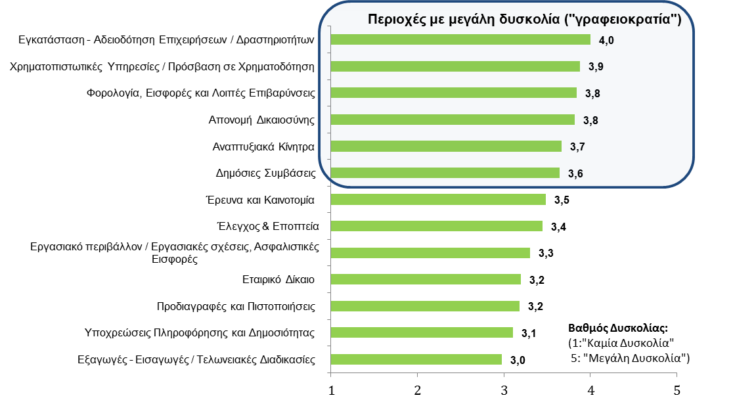

Στην Έκθεση διαπιστώνονται επίσης οι αιτίες των εμποδίων ομαδοποιημένες σε 7 διαστάσεις‑κριτήρια, με κύριες διαπιστώσεις: την ανεπάρκεια Στρατηγικής, την αναποτελεσματικότητα των Διαδικασιών και τις αδυναμίες και δυσλειτουργίες του Θεσμικού Πλαισίου, όπως αποτυπώνονται στο παρακάτω διάγραμμα.

**Αιτίες εμποδίων στην επιχειρηματική δραστηριότητα**

***(Πηγή: Έρευνα του Παρατηρητηρίου Επιχειρηματικού Περιβάλλοντος «Εμπόδια στην Επιχειρηματικότητα: Η Άποψη των Επιχειρήσεων», 2013)***

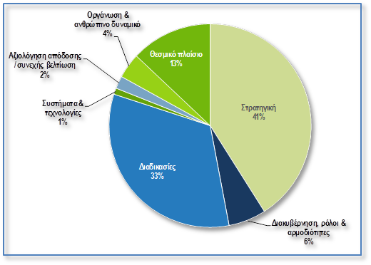

Ενδεικτικά παραθέτουμε χαρακτηριστικά παραδείγματα παθογενειών που χαρακτηρίζουν, περισσότερο ή λιγότερο, όλες τις περιοχές ενδιαφέροντος που καλύπτει το Παρατηρητήριο:

* Τεράστιες καθυστερήσεις στην διεκπεραίωση των συναλλαγών κράτους‑επιχειρήσεων με πολύ σοβαρές αρνητικές επιπτώσεις και αδικαιολόγητα υψηλό ρυθμιστικό βάρος για τις επιχειρήσεις αλλά και για το κράτος, με χαρακτηριστικά παραδείγματα:
* για την «Αδειοδότηση Έργων και Δραστηριοτήτων»: πολύ σημαντικό κόστος ευκαιρίας,
* για την «Ταχύτητα Απονομής Δικαιοσύνης»: 393.000 εκκρεμείς υποθέσεις στα διοικητικά δικαστήρια,
* για τις «Δημόσιες Συμβάσεις»: χρόνος 230 ημερών κατά μέσο όρο για την ολοκλήρωση της διαδικασίας μιας δημόσια σύμβασης – ο 2ος μεγαλύτερος χρόνος στην ΕΕ των 27- χωρίς να υπολογίζεται ο χρόνος προκήρυξης και προετοιμασίας του διαγωνισμού,
* για τις «Εξαγωγές – Εισαγωγές, Τελωνειακές διαδικασίες»: καθυστερήσεις 1 – 1,5 έτους στις διαδικασίες εκκαθάρισης στις περιπτώσεις εισαγωγών αγαθών, που προορίζονται για εξαγωγή ή ενδοκοινοτική παράδοση.
* Σε όλο το φάσμα του δημόσιου τομέα, περίπλοκες και χρονοβόρες διαδικασίες που δεν εξυπηρετούν το δημόσια συμφέρον αλλά επιβαρύνουν τις επιχειρήσεις (και το κράτος) με αδικαιολόγητο ρυθμιστικό βάρος και συνεπάγονται τις μεγάλες καθυστερήσεις που διαπιστώνονται, σε συνδυασμό με την απουσία κωδικοποίησης του θεσμικού πλαισίου, με χαρακτηριστικό παράδειγμα για την περιοχή «Εταιρικό Δίκαιο», τις διαδικασίες σύστασης, λειτουργίας και λύσης μιας εταιρείας.
* «Εμπροσθοβαρή» και αναποτελεσματικά συστήματα ελέγχων, που επιβαρύνουν σημαντικά τις επιχειρήσεις, δημιουργούν περιθώρια για συναλλαγή, και δεν εξυπηρετούν το δημόσιο συμφέρον.
* Ανεπαρκής αξιοποίηση των σημαντικών δυνατοτήτων απλούστευσης διαδικασιών και βελτίωσης της πληροφόρησης που παρέχουν οι ΤΠΕ, με χαρακτηριστικό παράδειγμα για την περιοχή «Υποχρεώσεις Πληροφόρησης και Δημοσιότητας» την υποχρέωση πολλαπλών υποβολών (μέχρι και 72 διαφορετικών δελτίων στοιχείων για τις επιχειρήσεις του κλάδου της μεταποίησης), με επικαλυπτόμενο περιεχόμενο σε διαφορετικές δημόσιες υπηρεσίες.
* Απουσία συγκροτημένης στρατηγικής και συνεργασίας με την επιχειρηματική κοινότητα στην επεξεργασία πολιτικών και θεσμικού πλαισίου με χαρακτηριστικό παράδειγμα για τον «Έλεγχο και Εποπτεία» την έλλειψη στρατηγικής και μεθοδολογίας για την αντικειμενική, αξιόπιστη και αποτελεσματική διεξαγωγή των ελέγχων.
* Απουσία σταθερού θεσμικού περιβάλλοντος, με χαρακτηριστικά παραδείγματα τις περιοχές «Φορολογία, Εισφορές και Λοιπές Επιβαρύνσεις» και «Αναπτυξιακά Κίνητρα».
* Απουσία μέτρων υπέρ των μικρών και των πολύ μικρών επιχειρήσεων για την άμβλυνση του ρυθμιστικού βάρους που τις επιβαρύνει δυσανάλογα προς τις μεσαίες και μεγάλες επιχειρήσεις με χαρακτηριστικά παραδείγματα τις περιοχές «Χρηματοπιστωτικές Υπηρεσίες / Πρόσβαση σε χρηματοδότηση» και «Εργασιακό Περιβάλλον/Εργασιακές Σχέσεις, Ασφαλιστικές Εισφορές».
* Σύνδρομο κρατισμού, με χαρακτηριστικό παράδειγμα τις «Προδιαγραφές και Πιστοποιήσεις» όπου η στρατηγική τυποποίησης σχεδιάζεται αποκλειστικά από το κράτος, χωρίς τη συμμετοχή επιχειρήσεων και όπου οι πιστοποιήσεις των επαγγελμάτων γίνονται μόνο από το Δημόσιο.

Στο παρακάτω διάγραμμα αποτυπώνεται η σχέση μεταξύ της δυσκολίας που παρουσιάζουν τα εμπόδια σε κάθε θεματική περιοχή και των επιπτώσεων που προκαλούν στην άσκηση της επιχειρηματικής δραστηριότητας.

**Σχέση δυσκολίας και επίπτωσης εμποδίων στην επιχειρηματικότητα *(Πηγή: Έρευνα του Παρατηρητηρίου Επιχειρηματικού Περιβάλλοντος «Εμπόδια στην Επιχειρηματικότητα: Η Άποψη των Επιχειρήσεων», 2013)***

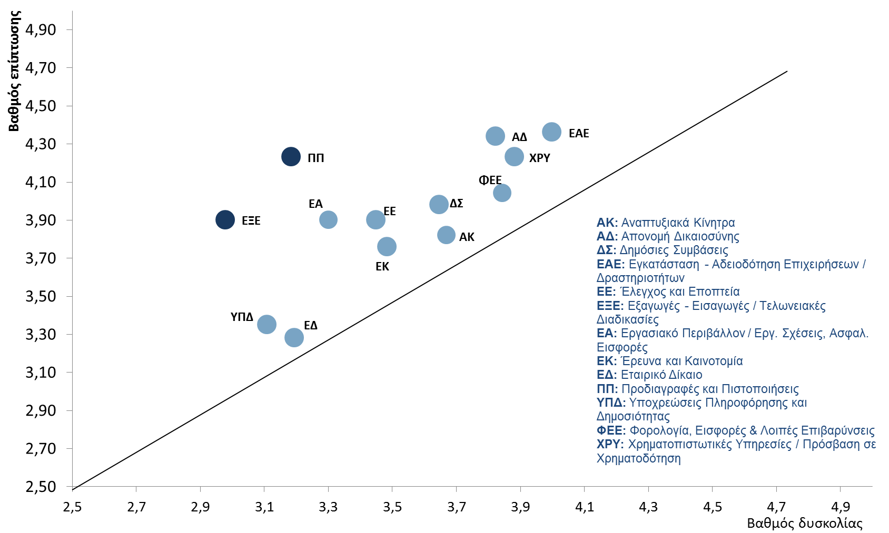

Σε ότι αφορά τον βαθμό αποτελεσματικότητας των φορέων της Δημόσιας Διοίκησης και Αυτοδιοίκησης, στη συνεργασία τους με τις επιχειρήσεις, τα αποτελέσματα της έρευνας αποτυπώνονται στο παρακάτω διάγραμμα.

**Βαθμός αποτελεσματικότητας των φορέων της Δημόσιας Διοίκησης & Αυτοδιοίκησης**

***(Πηγή: Έρευνα του Παρατηρητηρίου Επιχειρηματικού Περιβάλλοντος «Εμπόδια στην Επιχειρηματικότητα: Η Άποψη των Επιχειρήσεων», 2013)***



**Η ΠΡΟΤΑΣΗ ΤΟΥ ΣΕΒ ΓΙΑ ΜΙΑ ΝΕΑ ΜΕΤΑΡΡΥΘΜΙΣΤΙΚΗ ΣΤΡΑΤΗΓΙΚΗ ΒΕΛΤΙΩΣΗΣ ΤΟΥ ΕΠΙΧΕΙΡΗΜΑΤΙΚΟΥ ΠΕΡΙΒΑΛΛΟΝΤΟΣ**

Τα τελευταία 3 χρόνια η Δημόσια Διοίκηση έχει προωθήσει πολλαπλές αλλαγές και μεταρρυθμίσεις σε πλήθος πεδίων που αφορούν τη δημιουργία, τη λειτουργία και την ανάπτυξη των επιχειρήσεων. Εντούτοις, ο αποσπασματικός χαρακτήρας των παρεμβάσεων και η έλλειψη ολοκληρωμένου σχεδιασμού συντείνουν στη χαμηλή αποτελεσματικότητά τους και στην διατήρηση της πραγματικής ανάγκης για επίλυση των προβλημάτων των επιχειρήσεων.

Για το λόγο αυτό ο ΣΕΒ προτείνει μια **νέα Μεταρρυθμιστική Στρατηγική** για τη βελτίωση του Επιχειρηματικού Περιβάλλοντος, με την **εκπόνηση** **Επιχειρησιακού Σχεδίου Μεταρρυθμίσεων για το Επιχειρηματικό Περιβάλλον** για την περίοδο 2014-2020, **σε συνεργασία με την επιχειρηματική κοινότητα.** Το Επιχειρησιακό Σχέδιοθα περιλαμβάνει τους στόχους, τις δράσεις που πρέπει να αναλάβουν οι σημαντικότεροι κεντρικοί και αποκεντρωμένοι οργανισμοί της δημόσιας διοίκησης (περιλαμβανομένης της τοπικής αυτοδιοίκησης) για τη βελτίωση του επιχειρηματικού περιβάλλοντος, τους υλικούς και άυλους πόρους και το Σχέδιο Εφαρμογής.

*Κύριες προτεραιότητες του Επιχειρησιακού Σχεδίου Μεταρρυθμίσεων είναι:*

1. **Επικέντρωση των πόρων της Δημόσιας Διοίκησης** (κοινοτικών και εθνικών) στη ριζική μεταρρύθμιση 5 επιλεγμένων λειτουργικών τομέων υποστήριξης και εξυπηρέτησης των επιχειρήσεων: **Αδειοδότηση, Χωροταξία, Φορολογία, Ταχύτητα Απονομής Δικαιοσύνης, Συστήματα Κρατικού Ελέγχου & Εποπτείας.**
2. **Αξιολόγηση και επαναπροσδιορισμός** (όπου απαιτείται) **των αρμοδιοτήτων και των σχέσεων μεταξύ των επιπέδων διακυβέρνησης** για τους παραπάνω τομείς, με βάση την αρχή της επικουρικότητας και βελτίωση της διαλειτουργικότητας των συστημάτων τους.
3. **Ριζική αναδιοργάνωση του μοντέλου παροχής δημόσιων υπηρεσιών προς τις επιχειρήσεις,** μέσω της α**ξιοποίησης της εξωτερικής ανάθεσης** (outsourcing) για την παροχή υπηρεσιών και προμηθειών στο δημόσιο τομέα,με σύγχρονο θεσμικό πλαίσιοσύναψης συμβάσεων και δεσμευτικά πρωτόκολλα παροχής των υπηρεσιών και διασφάλισης του περιεχομένου της συνεργασίας.
4. **Αναδιοργάνωση του συστήματος Δημόσιων Διαβουλεύσεων μεταξύ δημόσιας διοίκησης και επιχειρηματικής κοινότητας.** Προσαρμογή της διαβούλευσης ανάλογα με το αντικείμενο της νομοθέτησης, τις απαιτήσεις σε γνώση και εξειδίκευση, το μέγεθος των επιπτώσεων, κ.λπ. και ανάδειξη της στοχευμένης διαβούλευσης σε βασικό προσδιοριστικό παράγοντα της νομοθέτησης.
5. **Εγκαθίδρυση νέου συστήματος και διαδικασιών για την έγκυρη ανάλυση των επιπτώσεων** (impact assessment)στην ανταγωνιστικότητα και τον ανταγωνισμό των βασικών μέτρων που λαμβάνονται με νομοθετήματα ή διοικητικές πράξεις (ex ante & ex post).
6. **Επένδυση στο ανθρώπινο δυναμικό της Δημόσιας Διοίκησης με έμφαση στην ανάπτυξη διευθυντικών στελεχών με εξειδίκευση** σε θέματα επιχειρηματικότητας, ανταγωνιστικότητας, διεθνών αγορών, επενδύσεων, καινοτομίας καθώς και σε θέματα που άπτονται βασικών παραγωγικών τομέων της οικονομίας όπως η ενέργεια, τα τρόφιμα, οι τεχνολογίες πληροφορικής και επικοινωνιών, κλπ, σε συνεργασία με την επιχειρηματική κοινότητα.

*Κρίσιμα μέσα για την επιτυχία του Επιχειρησιακού Σχεδίου είναι:*

1. **Δημιουργία αυτοτελούς επιτελικού μηχανισμού για την τεχνοκρατική υποστήριξη του Κυβερνητικού Συμβουλίου Μεταρρύθμισης,** με τη συμμετοχή της επιχειρηματικής κοινότητας, ο οποίος θα έχει σημαντικές δικαιοδοτικές αρμοδιότητες για την τεχνική υποστήριξη των μεταρρυθμίσεων και την παρακολούθηση της υλοποίησης του ανωτέρω Σχεδίου Εφαρμογής. Επιλογή Συμβούλων Αξιολόγησης στους παραπάνω τομείς, από χώρες με σύγχρονα συστήματα διοίκησης, με αναφορά στον Πρωθυπουργό.
2. **Ευρύ επικοινωνιακό πρόγραμμα** για την προστιθέμενη αξία της διασφάλισης φιλικού επιχειρηματικού περιβάλλοντος στη χώρα μας στη βάση διεθνών benchmarking.

Η προτεινόμενη Μεταρρυθμιστική Στρατηγική για το Επιχειρηματικό Περιβάλλον μπορεί να πάρει τη μορφή έργων (projects), που θα ενταχθούν στο **Επιχειρησιακό Πρόγραμμα Μεταρρύθμισης της Δημόσιας Διοίκησης και στο Επιχειρησιακό Πρόγραμμα Ανταγωνιστικότητας, Έρευνας και Καινοτομίας 2014–2020,** εξασφαλίζοντας τη λειτουργική ένταξή τους στις ομοειδείς «κατηγορίες δράσεων» των Προγραμμάτων και διασφαλίζοντας τον οριζόντιο συντονισμό τους, στο πλαίσιο του ανωτέρω Σχεδίου Εφαρμογής των Μεταρρυθμίσεων.

Αυτό θα βοηθήσει στις αναγκαίες συνέργιες, αλλά και στην προώθηση των δράσεων **υποστήριξης της επιχειρηματικότητας ως mainstream πολιτικής στη νέα προγραμματική περίοδο.**

Βασική προϋπόθεση για την μεταρρύθμιση του επιχειρηματικού περιβάλλοντος στους άξονες που προαναφέρθηκαν αποτελεί η ουσιαστική συμμετοχή της επιχειρηματικής κοινότητας η οποία υφίσταται τις επιπτώσεις των εμποδίων, που γνωρίζει και μπορεί να αξιολογήσει τις επιπτώσεις τους, ενδιαφέρεται δε για την προστασία του δημοσίου συμφέροντος, εξ ίσου με το κράτος, ιδίως σε ότι αφορά ρυθμίσεις που δημιουργούν στρεβλώσεις στην αγορά και διευκολύνουν τον αθέμιτο ανταγωνισμό.

**Το Παρατηρητήριο Επιχειρηματικού Περιβάλλοντος του ΣΕΒ**

Το Παρατηρητήριο Επιχειρηματικού Περιβάλλοντος είναι ένας νέος θεσμός που δημιουργήθηκε από τον ΣΕΒ το 2012, στο πλαίσιο του θεσμικού του ρόλου στην προώθηση πολιτικών για την κοινωνική πρόοδο και συνοχή, την οικονομική ανάπτυξη της χώρας και την ανταγωνιστικότητα των επιχειρήσεων. Λειτουργεί υπό την αιγίδα του, και υπό την εποπτεία επιστημονικής επιτροπής, ως ένας μόνιμος μηχανισμός παρακολούθησης του ελληνικού επιχειρηματικού περιβάλλοντος, των ρυθμίσεων που το διαμορφώνουν και της αποτελεσματικότητας της λειτουργίας της δημόσιας διοίκησης.

Το Παρατηρητήριο έχει συγκροτήσει Δίκτυο Επιχειρηματικών Φορέων**, στο οποίο συμμετέχουν περίπου 40 κλαδικοί και περιφερειακοί σύνδεσμοι** εκπροσώπησης της επιχειρηματικότητας, που μεταφέρουν τα ζωτικά θέματα που απασχολούν την επιχειρηματική κοινότητα.

**Ι. Επιδιωκόμενοι Στόχοι**

Μέσω του **Παρατηρητηρίου Επιχειρηματικού Περιβάλλοντος** επιδιώκονται:

* Ο συστηματικός εντοπισμός των προβλημάτων, περιορισμών, και εμποδίων στην ανάπτυξη της επιχειρηματικότητας, τα οποία προκαλούν αρνητικές οικονομικές επιπτώσεις και συχνά αναιρούν τα προσδοκώμενα οφέλη της ίδιας της επιχειρηματικής προσπάθειας.
* Η αξιολόγηση της φιλικότητας του επιχειρηματικού περιβάλλοντος και της συνέπειας του ρυθμιστικού πλαισίου που το διαμορφώνει.
* Η διατύπωση τεκμηριωμένων προτάσεων πολιτικής για την προώθηση των αναγκαίων αλλαγών και μεταρρυθμίσεων και τη διασφάλιση ενός αποτελεσματικού επιχειρηματικού περιβάλλοντος.
* Η συστηματική παρακολούθηση και αποτίμηση της αποτελεσματικότητας και αποδοτικότητας των μεταρρυθμίσεων και αλλαγών που συντελούνται για τη βελτίωση του επιχειρηματικού περιβάλλοντος.
* Η ανάπτυξη μιας νέας μεθοδολογίας προώθησης αλλαγών και μεταρρυθμίσεων, η οποία στηρίζεται στη σύμπραξη των δημιουργικών δυνάμεων της οικονομίας και του κράτους για την αποτελεσματικότερη ρύθμιση των θεμάτων δημοσίου συμφέροντος.
* Η διαβούλευση, μέσα από μία διαρκή και ουσιαστική συνεργασία αρμόδιων στελεχών τόσο των επιχειρήσεων όσο και της ίδιας της δημόσιας διοίκησης, γεγονός που διασφαλίζει την πληρότητα ανίχνευσης εμποδίων από πρωτογενείς πηγές, αλλά και την από κοινού εξεύρεση λύσεων.
* Η συστηματική συνεργασία με τη δημόσια διοίκηση, την επιστημονική και την επιχειρηματική κοινότητα για την μεταφορά τεχνογνωσίας και βέλτιστων πρακτικών.

**ΙΙ. Δράσεις του Παρατηρητηρίου**

Οι **δράσεις** που υλοποιεί τοΠαρατηρητήριο, συνοπτικά, είναι:

* Ετήσια Έκθεση για την κατάσταση του επιχειρηματικού περιβάλλοντος της χώρας (η αvά χείρας έκθεση).
* Μελέτες για σημαντικά πεδία εμποδίων στις κύριες θεματικές περιοχές που επηρεάζουν την επιχειρηματικότητα.
* Εξειδικευμένες έρευνες εμποδίων και εκθέσεις για την άρση τους.
* Έρευνες γνώμης / Βαρόμετρο ποιότητας παρεχομένων δημόσιων υπηρεσιών.
* Αναλυτική καταγραφή διαδικασιών και εμποδίων στο επιχειρηματικό περιβάλλον.
* Εκθέσεις συνεπειών ρυθμίσεων & εργαστήρια διαβούλευσης, και
* Σχεδιασμός προτάσεων πολιτικής.

*Για περισσότερες πληροφορίες σχετικά με τις δράσεις και τη λειτουργία του Παρατηρητηρίου επισκεφθείτε την ιστοσελίδα* *www.observatory.org.gr*